Komenda Powiatowa Państwowej Straży Pożarnej w Lublińcu

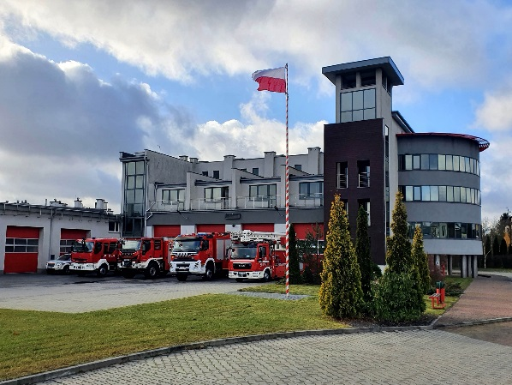
Budynek Komendy Powiatowej Państwowej
Straży Pożarnej Lublińcu, w skrócie komenda,
w którym pracuje Komendant Powiatowy
Państwowej Straży Pożarnej
i strażacy.

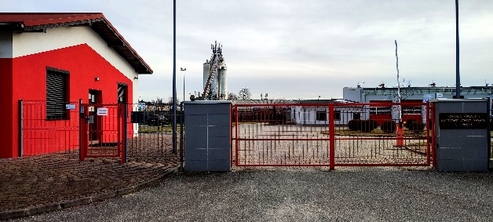
Wejście główne na teren komendy znajduje
się od strony ulicy PCK 10 w Lublińcu przy
budynku Stanowiska Kierowania
Komendanta Powiatowego PSP w Lublińcu
czyli miejsca w którym dyżurny operacyjny
przyjmuje zgłoszenia o zdarzeniach
i wysyła strażaków do ich usunięcia.



Komendantem Powiatowym PSP w Lublińcu
jest starszy brygadier Janusz Bula.

Komendant Powiatowy PSP w Lublińcu kieruje pracą Komendy.

Komendantowi w pracy pomagają Zastępca Komendanta oraz pracownicy pięciu sekcji Komendy oraz jednostki ratowniczo-gaśniczej. Sekcja to komórka organizacyjna komendy zajmująca się wyznaczonymi przez Komendanta zadaniami.

Czym zajmuje się Komenda?
- dba o bezpieczeństwo pożarowe w powiecie lublinieckim,
- prowadzi działania ratownicze i gaśnicze w powiecie lublinieckim,
- tworzy plany ratownicze w powiecie lublinieckim,
- organizuje ćwiczenia dla strażaków Państwowej Straży Pożarnej oraz strażaków Ochotniczych Straży Pożarnych
- oraz ćwiczenia na obiektach z terenu powiatu lublinieckiego,
- organizuje krajowy system ratowniczo-gaśniczy w powiecie lublinieckim,
- kontroluje przestrzeganie przepisów przeciwpożarowych w budynkach publicznych w powiecie lublinieckim,
- szkoli strażaków Ochotniczych Straży Pożarnych z powiatu lublinieckiego,
- prowadzi akcje edukacyjne oraz informacyjne dotyczące bezpieczeństwa pożarowego.
Żeby załatwić sprawy w Komendzie, osoby ze szczególnymi potrzebami mogą:
- Napisać pismo i wysłać je na adres:
Komenda Powiatowa Państwowej Straży Pożarnej w Lublińcu
ul. PCK 10
42-700 Lubliniec
- Przynieść pismo i złożyć do sekretariatu lub u dyżurnego stanowiska kierowania.
Sekretariat znajduje się w głównym budynku komendy na drugim piętrze. Pomieszczenie dyżurnego znajduje się w budynku Stanowisku Kierowania Komendanta Powiatowego PSP w Lublińcu.
- Napisać pismo i wysłać je za pomocą platformy e-PUAP: www.epuap.gov.pl
ePUAP to skrót nazwy Elektroniczna Platforma Usług Administracji Publicznej. Do tego sposobu należy mieć Internet i swoje konto w ePUAP.

- Napisać wiadomość i wysłać ją na adres e-mailowy:
sekretariat@straz-lubliniec.pl
- Zadzwonić pod numer +48 47 851 81 00

- Przyjść do Komendy i spotkać się z pracownikiem w godzinach pracy Komendy.
Komenda czynna jest od poniedziałku do piątku w godzinach od 7.30 do 15.30
Zadzwoń najpierw pod numer +48 47 851 8100, aby umówić wizytę.

Numery telefonów do wydziałów Komendy dostępne są na stronie internetowej: https://www.gov.pl/web/kppsp-lubliniec/struktura-organizaacyjna-kp

